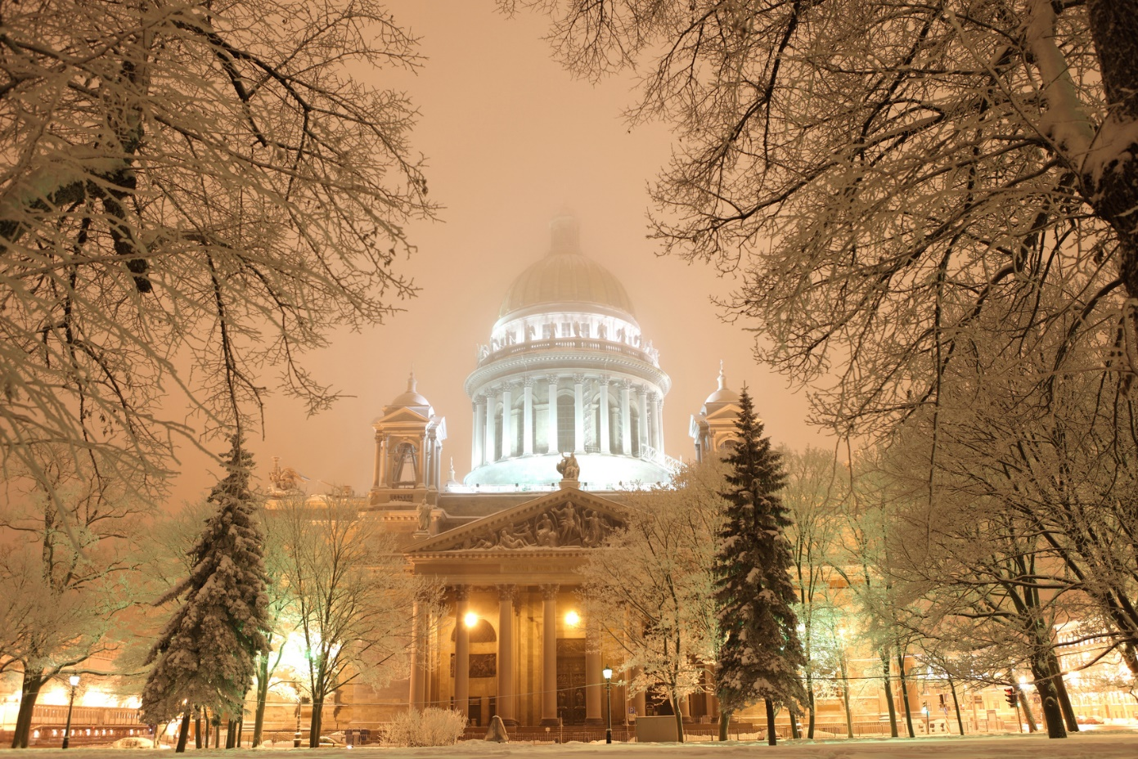

5
jours / 4 nuits

St PETERSBOURG

Nous vous proposons une expérience de luxe unique à un tarif très doux. Nous étions très récemment à Saint-Pétersbourg pour vous préparer ce séjour de 5 jours au départ de Nice qui vous fera découvrir Saint-Pétersbourg de manière magistrale. Le plus ancien Palace russe de la chaine Orient Express, en plein cœur de la ville, vous accueille pour vous introduire dans les plus beaux sites de la ville au son de l’opéra Mariinsky et aux saveurs de vodka, de champagne et de caviar…

Jour 1 : Vol régulier de Nice à Saint Pétersbourg

Accueil des participants à l’aéroport de Nice et vol direct à bord d’un Airbus de la compagnie Aeroflot/Rossya (membre de Sky Team). Service à bord.

A l’arrivée à l’aéroport, accueil par votre guide francophone et port des bagages jusqu’à votre chambre.

Transfert à votre Hôtel. Check in et nuit à l’hôtel Grand Hôtel Europe 5*****.

BELMOND GRAND HÔTEL EUROPE

www.belmond.com/grand-hotel-europe-st-petersburg/
Depuis l'époque où les hôtes arrivaient en troïka, le Belmond Grand Hôtel Europe de Saint-Pétersbourg a toujours côtoyé les Tsars et les personnages illustres. Bals somptueux, cérémonies royales et banquets resplendissants se sont tenus entre ses murs. C’est l’un des quelques fabuleux hôtels 5***** de luxe de la chaîne Orient-Express et c’est le plus vieux Palace de Russie !
Situé sur la Perspective Nevski, l'une des plus belles avenues de Saint-Pétersbourg, l'hôtel est directement entouré de trésors culturels parmi les plus beaux au monde.
Retrouvez le charme de ce vieux palace vraiment confortable et admirablement rénové. C’est un véritable musée vivant avec des parties communes magnifiques dont la splendide salle de bal, dans laquelle est situé le restaurant, est une perle de l’art-déco. Mais au Grand Hôtel Europe, on apprécie tout particulièrement le service délicat et souriant qui rendra votre séjour inoubliable…
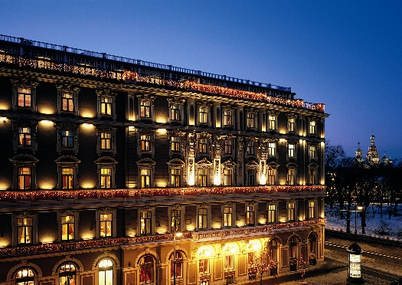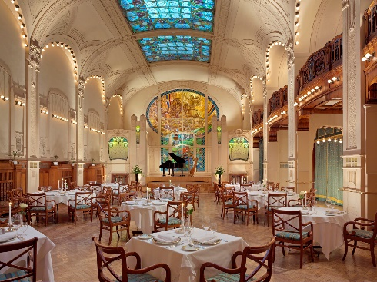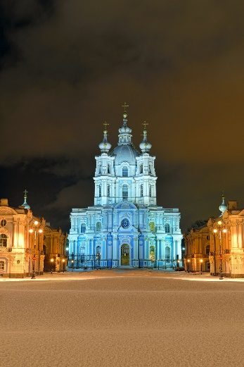

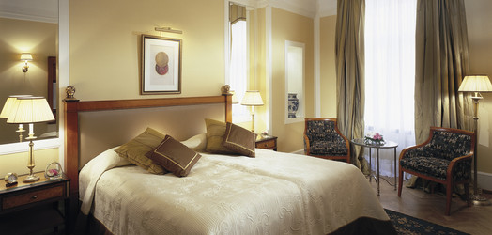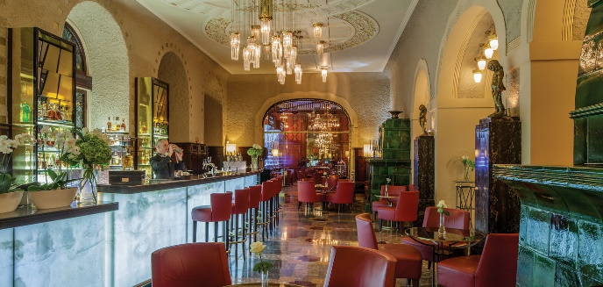

Jour 2 : Découverte des lieux emblématiques et spectacle à l’opéra Mariinsky

Petit déjeuner.

Tour de ville guidé : la place St Isaac, St Nicolas des marins, la Forteresse Pierre et Paul, fondée en 1703 par Pierre le Grand. Visite de la cathédrale Saint-Pierre et Saint Paul, elle possède une très belle iconostase en bois sculpté et doré, ainsi que les tombes de tous les Romanov de Pierre le Grand à Nicolas II.
Poursuite de la découverte du métro et le marché kolkhozien.

Déjeuner au restaurant avec une très belle vue panoramique sur la Neva et l’Ermitage.

Visite du superbe Palais Yussupov.
Le Palais se trouve sur la rivière Moïka. Ce fut jadis l’une des 54 résidences principales des Princes Youssoupov et c’est probablement le plus beau des palais non impériaux de la ville. Vous visiterez le palais qui possède des salles magnifiques, et un élégant petit théâtre. Les dorures, les boiseries sculptées, le marbre, les essences de bois précieux, les soieries et la splendeur des lustres – tout est fait pour le ravissement de l’œil et illustre le faste et la puissance de la famille des princes Youssoupov. Vous descendrez ensuite dans les caves du Palais où l’histoire de l’assassinat de Raspoutine dans ce même Palais est reconstitué.
http://www.yusupov-palace.ru/en

Retour à l’hôtel avant le spectacle à l’opéra Mariinsky (programmation connue 2 mois avant la date). Entracte avec champagne russe et toasts aux œufs de saumon. C'est un théâtre d'opéra et de ballet à la réputation mondiale connu également sous son ancien nom, Kirov. L'édifice situé sur la Place du Théâtre a été construit en 1860 et le théâtre a reçu le nom de l'impératrice Maria, épouse du Tsar Alexandre II. Marius Petipa, chorégraphe né à Marseille, y dirigea la troupe de ballet à la fin du XIXème siècle et créa des œuvres qui constitueront le noyau du ballet classique russe comme « Le lac des cygnes », « Casse-noisette » ou « Don Quichotte ». Au début du XXème siècle, la troupe du théâtre fera de nombreuses apparitions en Europe et sera connue sous le nom des « Ballets russes » de Serge Diaghilev qui organise les tournées. Après la révolution, le théâtre renommé maintient son niveau de perfection et produit des vedettes du ballet telles que Rudolf
Noureev ou Mikhaïl Barychnikov…
http://www.mariinsky.ru/en/

Dîner au restaurant Sadko. Transfert retour à l'hôtel.

Jour 3 : le cœur de la ville et l’Ermitage

Petit déjeuner.

Découverte de la très belle épicerie Elisseîev et son style art-déco, la magnifique galerie commerciale ancienne « Passaj » - Visite de la cathédrale Notre Dame de Kazan, de l’iconique cathédrale St sauveur-sur-le-sang-versé, dédiée à Alexandre II, qui périt dans un attentat en mars 1881. Son traineau filait le long du canal quand explosèrent les bombes. Son fils Alexandre III fit ériger, à l’endroit même où il avait été assassiné, l’église que l’on voit aujourd’hui, dans un style qui s’inspire des églises du XVIème et notamment de Basile le Bienheureux à Moscou.
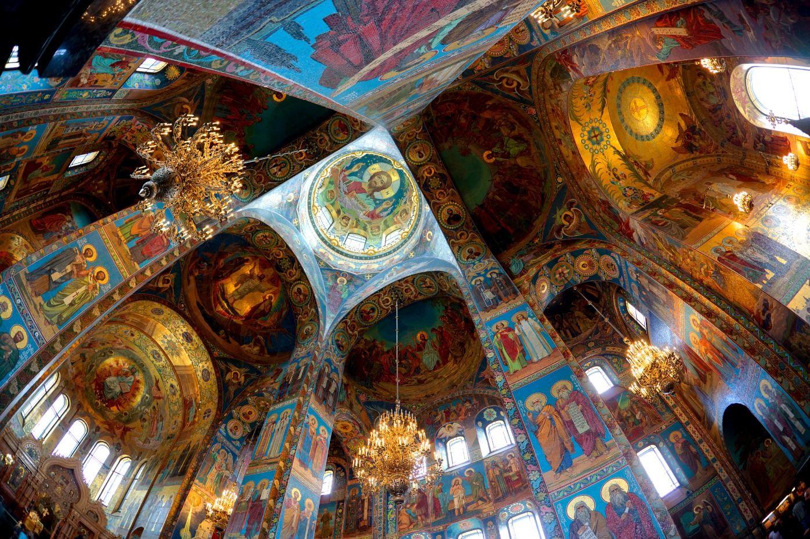
Déjeuner au restaurant du palais Stroganoff (dégustation du plat éponyme).

Visite guidée du fabuleux musée de l'Ermitage. Le musée est sans conteste l’un des plus beaux d’Europe tant par ses collections que par la magnificence de ses bâtiments. Il abrite près de 3 millions d’œuvres d’art du monde entier. Visite des salles d’apparat du Palais d’Hiver, des salles de la peinture italienne, espagnole et française.
http://www.hermitagemuseum.org/wps/portal/hermitage/?lng=fr

Dîner au restaurant Tsar. Retour à l’hôtel.
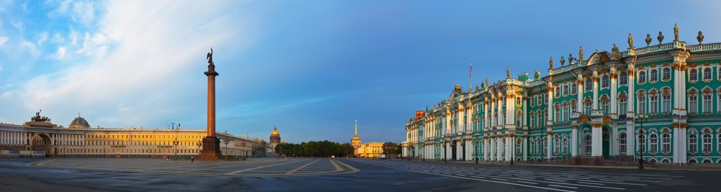

Jour 4 : le palais de la Grande Catherine

Petit déjeuner.

Départ pour le palais de la Grande Catherine à Tsarskoië Selo l’un des plus somptueux d’Europe. A 25 km de la ville vous découvrirez cet incroyable palais bleu avec ses 300 mètres de façade dans lequel les salles, richement ornementées de tapisseries et de tableaux, rivalisent de beauté et de faste. Au cœur de cet écrin se cache un joyau, la salle ou la chambre d’Ambre offerte à Pierre Le Grand par le roi de Prusse en 1717 et volée par les nazis en 1941. La grande salle de bal ne manquera pas elle aussi de vous impressionner.
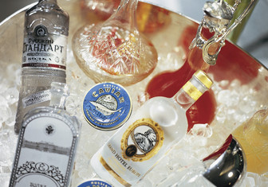
http://eng.tzar.ru/

Déjeuner au restaurant Podvorie avec musique.

Après-midi libre pour réaliser vos emplettes de Noël dans les boutiques de la ville…

Dîner au restaurant Empire Russe avec dégustation de 3 sortes de caviars sur blinys et 3 sortes de vodkas.

Retour à l’hôtel.

Jour 5 : Vol retour pour Nice.

Petit déjeuner.

Check out.

Transfert à l’aéroport pour le vol retour vers Nice avec service à bord.

GRAND HOTEL EUROPE  Minimum de 20 participants | Du 10 au 14 Décembre 2015 | Du 17 au 21 Décembre 2015
En chambre double | 1 460 € | 1 495 €
Supplément chambre single | 250 € | 250 €

Le prix comprend :

- Les vols réguliers Aeroflot/Rossya Nice / Saint Pétersbourg / Nice via Moscou au retour avec la taxe d’aéroport de 155 € à ce jour – services à bord
- Le logement au Grand Hôtel Europe 5***** avec petits déjeuners
- Les transferts en autocar grand tourisme
- Le port des bagages à l’aéroport et à l’hôtel
- La pension complète du petit déjeuner du Jour 2 au petit déjeuner du Jour 5 avec eau minérale, thé ou café au déjeuner.
- La dégustation de vodkas et caviar
- Le guide francophone hautement qualifié pendant toute la durée du programme
- Les billets d’entrée dans les sites, les musées et le théâtre Mariinsky en parterre
- L’entracte apéritif à l’opéra Mariinsky avec champagne et toast d’œufs de saumon
- La taxe de séjour
- Le visa russe de 35 € + frais à ce jour
- Les assurances, assistance, rapatriement et bagages

Le prix ne comprend pas :

- L’assurance annulation de 2.5%
- Les boissons alcoolisées aux repas (sauf la dégustation de vodkas au dîner jour 4)
- Les pourboires à discrétion aux guides et aux chauffeurs

FORMALITES : passeport valide 6 mois après la date de retour et visa par nos soins.

Pour votre inscription à ces voyages, merci de contacter votre interlocutrice pour la région PACA : Emmanuelle Phély – Tél. 06.46.07.40.08 - e.phely@eleis-voyages.com

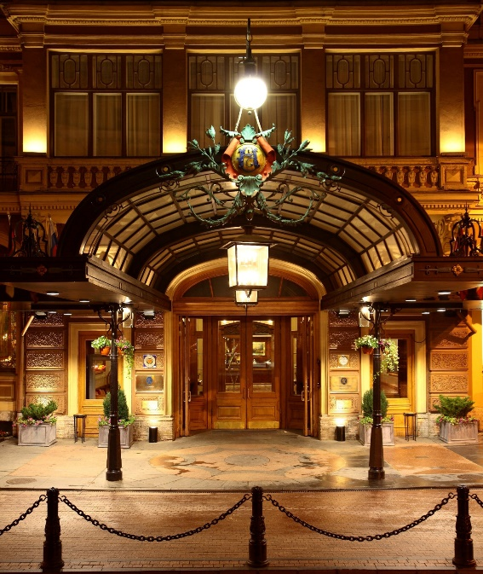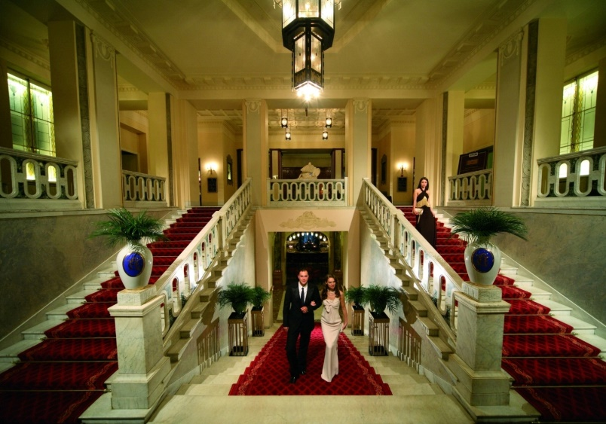

Petite note sur les conditions météorologiques aux dates proposées :

Malgré des températures moyennes de l’ordre de - 4 degrés (il fait beaucoup plus froid dans les stations de ski en France), un bon manteau, un bonnet et des gants vous permettront sans problème de passer de l’hôtel au bus qui vous conduira sur les sites visités. En définitive, vous serez très peu de temps à l’extérieur et les musées et palais sont très bien chauffés ! Seul l’après-midi de l’avant dernier jour, nécessitera que vous soyez plus longtemps dehors si vous souhaitez flâner dans la ville. Encore que là aussi, vous passerez de boutiques en boutiques et vous pouvez même ne pas sortir du Gostiny Dvor, le grand centre commercial situé juste devant l’hôtel !?

Saint Pétersbourg étant située au septentrion de l’Europe, les jours sont très courts à cette période de l’année mais permettent de mettre la ville sous le feu des lumières féériques de noël qui contribuent à magnifier l’architecture exceptionnelle de la ville. C’est probablement l’un des meilleurs moments pour découvrir la ville dans un esprit beaucoup plus russe qu’en périodes estivales…

